MM1A
háromcsatornás analóg gombatermesztő automatika
Felhasználói leírás

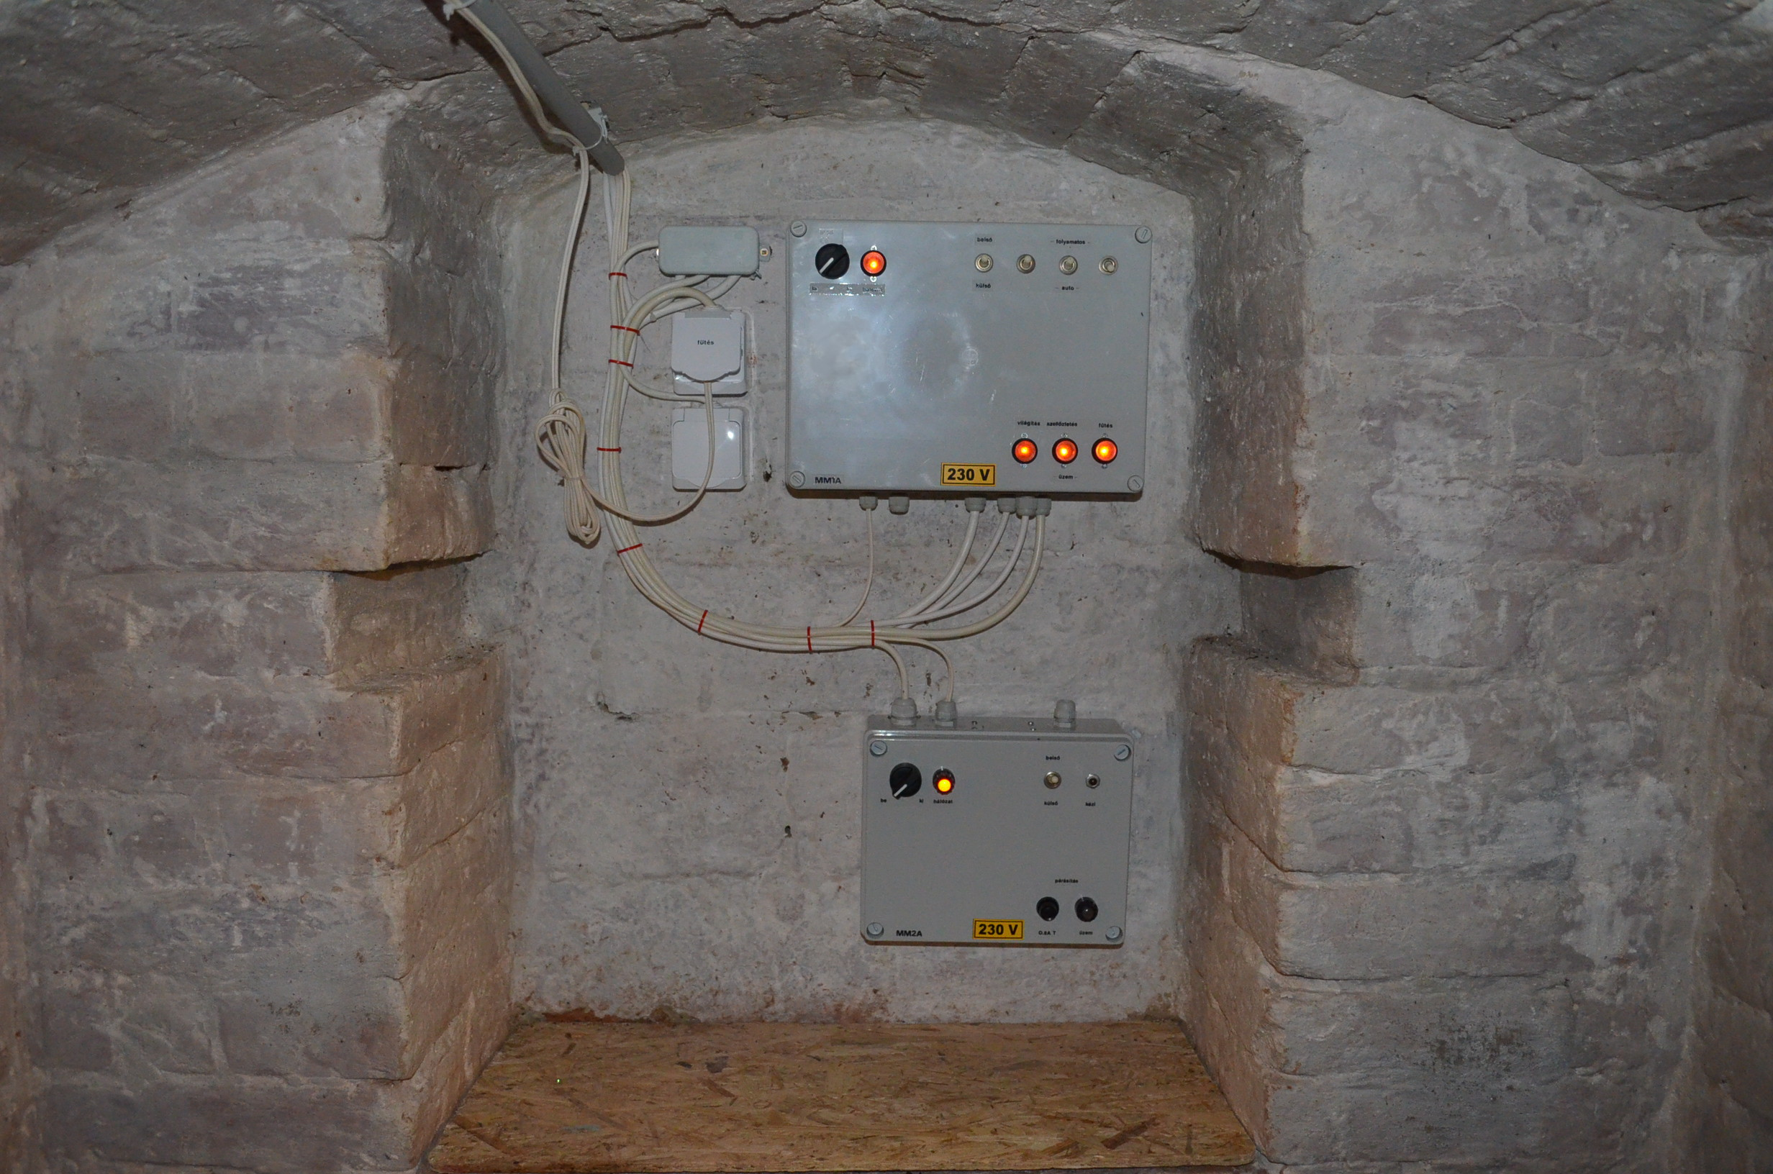
(Rsz.: 59/7-2017)
Műszaki adatok
Tápfeszültség: 230 V AC
Teljesítményfelvétel: max. 10W (kapcsolt fogyasztók nélkül)
Mechanikai mérete: 300 x 250 x 120 mm
Védettség: IP54
A berendezés csak ott alkalmazható, ahol a helyiséget nyáron sem szükséges hűteni (pl. pince).
Üzemmódok
 | Világítás | Szellőztetés | Fűtés
Belső vezérlés | folyamatos | folyamatos | folyamatos
Belső vezérlés | időzített | termosztát által kapcsolt | időzített
Külső vezérlő feszültség | +12 V
Külső vezérlés bemeneti áram | 40 mA | 109 mA | 40 mA
Kimeneti feszültség | 230 V AC
Kimeneti áram | 2 A | 10 A | 2 A
Kimenet védelem | olvadóbiztosíték

- A készülék mechanikus 1 napos időkapcsolókat tartalmaz. A minimálisan beállítható kapcsolási idő 15 perc.
- A készülékhez olyan termosztát kapcsolható, amely a beállított hőmérséklet elérésekor bontja az áramkört. A folyamatos üzembe kapcsolva vagy külső vezérlés esetén a termosztát nem üzemel!
- Az olvadóbiztosítékok a készülék belsejében találhatóak.

Kinézet
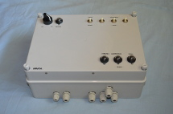 | 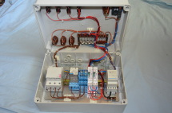

Kezelőszervek és csatlakozók

Cs1:
1: termosztát be
2: termosztát +12 V
3: GND
4: világítás külső vezérlés
5: szellőzés külső vezérlés
6: fűtés külső vezérlés

Cs2:
1: 230 V be N
2: 230 V be PE
3: 230 V be L
4: világítás ki N
5: világítás ki PE
6: világítás ki L
7: szellőzés ki N
8: szellőzés ki PE
9: szellőzés ki L
10: fűtés ki N
11: fűtés ki PE
12: fűtés ki L

